画像のエッジ抽出

「sample.png」を原画像とする．

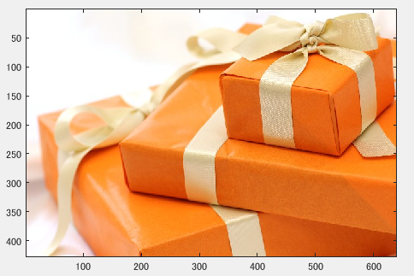

図1　原画像

カラー画像を白黒濃淡画像へ変換

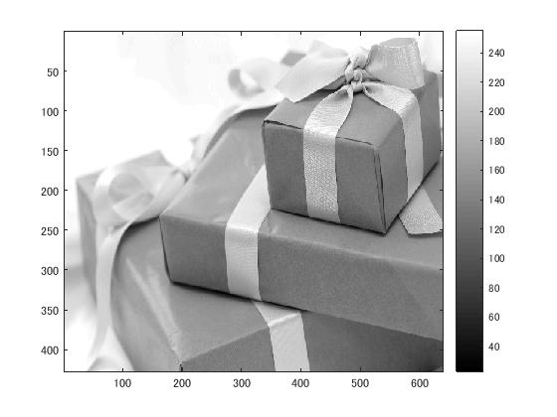

図2　白黒濃淡画像

エッジ抽出（プレウィット法）

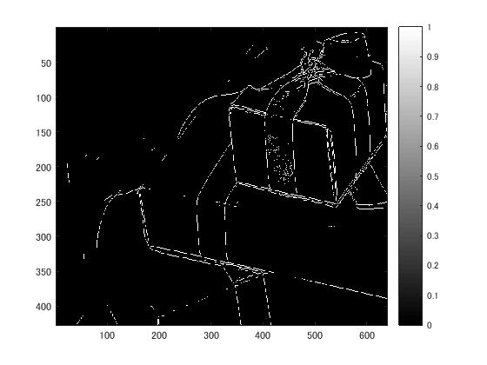

図3　エッジ抽出（プレウィット法）による表示画像

エッジ抽出（ソベル法）

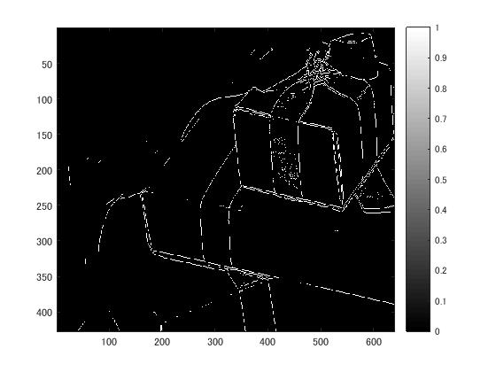

図4 エッジ抽出（ソベル法）による表示画像

エッジ抽出（キャニー法）

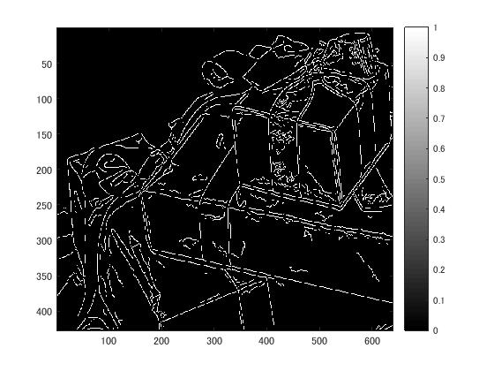

図5　エッジ抽出（キャニー法）による表示画像